**ACTA JUNTA DIRECTIVA**

**BMC BOLSA MERCANTIL DE COLOMBIA S.A.**

**REUNIÓN ORDINARIA 582**

**FECHA:** 15 de noviembre de 2017

**HORA:** 07:30 a.m.

**LUGAR:** BMC Bolsa Mercantil de Colombia S.A. Calle 113 No. 7 - 21 Torre A, Piso 15

Edificio Teleport Business Park.

En el lugar, fecha y hora indicados, se reunieron los miembros de la Junta Directiva de la BMC Bolsa Mercantil de Colombia S.A., en atención a la convocatoria efectuada por el Presidente de la Junta por intermedio de la Secretaria General en los términos del artículo 3.1, numeral 6, literal b del Reglamento de la Junta Directiva de la Entidad y enviada a cada uno de los señores miembros de la Junta Directiva señalados a continuación:

|  |  |
| --- | --- |
| **MIEMBROS PRINCIPALES** | **MIEMBROS SUPLENTES** |
| JORGE ERNESTO GARCÍA PRADO | HORACIO JARAMILLO BERNAL |
| JUAN PABLO CABAL CABAL | JUAN PABLO LIEVANO VEGALARA |
| GUSTAVO GAVIRIA ÁNGEL | ARTURO ADOLFO DAJUD DURÁN |
| SERGIO ENRIQUE VILLAMIZAR ORTIZ | MARIO RODRÍGUEZ RICO |
| MARÍA INÉS AGUDELO VALENCIA |  |
| LUÍS ALBERTO ZULETA JARAMILLO | HERNÁN MIGUEL ROMÁN CALDERÓN |
| JORGE HORACIO TABORDA AITKEN | EDWIN CORTÉS MEJÍA |

La Secretaria dejó constancia que en el sitio web de la Junta Directiva estuvo a disposición de los miembros el Orden del día y la documentación soporte de cada uno de los puntos, los cuales hacen parte integral de la presente acta, así como la presentación que se desarrolló en la sesión.

Se encontraban presentes los siguientes funcionarios de la BMC Bolsa Mercantil de Colombia S.A.:

**PRESIDENTE** RAFAEL MEJÍA LÓPEZ

**SECRETARIA GENERAL**  VERÓNICA LARROTTA MEDINA

**INVITADOS**  LUIS FERNANDO FORERO

Vicepresidente Ejecutivo

DIANA PATRICIA LONGAS GÓMEZ

Vicepresidente Financiera y Administrativa

MARÍA EUGENIA ARAUJO MAJANA

Vicepresidente de Mercados Eficientes y Financiación No Bancaria

CARLOS AUGUSTO DEL VALLE ARELLANO Vicepresidente de Estudios Económicos y Desarrollo de Negocios

DIANA PATRICIA JIMÉNEZ ROJAS

Directora de la Unidad de Desarrollo de Negocios

LINA MARÍA DE LEÓN DE LA ESPRIELLA

Profesional Médium – Vicepresidencia Ejecutiva

CATALINA ROJAS MARULANDA

Asesor Externo en asuntos de Gobierno Corporativo - IAAG

ANDRÉS BERNAL

Asesor Externo en asuntos de Gobierno Corporativo - IAAG

**DESARROLLO DEL ORDEN DEL DÍA.**

1. **VERIFICACIÓN DEL QUÓRUM.**

La Secretaria de la Junta Directiva procedió en ese momento a la verificación del quórum, informando que se encontraban presentes siete (7) miembros principales y cinco (5) suplentes existiendo quórum para deliberar y decidir válidamente.

|  |  |
| --- | --- |
| **MIEMBROS PRINCIPALES** | **MIEMBROS SUPLENTES** |
| JORGE ERNESTO GARCÍA PRADO |  |
| JUAN PABLO CABAL CABAL | JUAN PABLO LIEVANO VEGALARA |
| GUSTAVO GAVIRIA ÁNGEL | ARTURO ADOLFO DAJUD DURÁN |
| SERGIO ENRIQUE VILLAMIZAR ORTIZ | MARIO RODRÍGUEZ RICO |
| MARÍA INÉS AGUDELO VALENCIA |  |
| LUÍS ALBERTO ZULETA JARAMILLO | HERNÁN MIGUEL ROMÁN CALDERÓN |
| JORGE HORACIO TABORDA AITKEN | EDWIN CORTÉS MEJÍA |

Presidió la sesión el doctor Sergio Enrique Villamizar en su condición de Presidente de la Junta Directiva.

1. **LECTURA Y APROBACIÓN DEL ORDEN DEL DÍA.**

La Secretaria de la Junta Directiva procedió a leer el orden del día propuesto, el cual se sometió a consideración:

1. Verificación del quórum.
2. Lectura y aprobación del orden del día.
3. Aprobación del Acta anterior correspondiente a la sesión ordinaria del mes de octubre de 2017.
4. Seguimiento de Tareas – Monitoreo de decisiones de la Junta Directiva.
5. Fortalecimiento “Juntas Directivas para la generación de valor”.
6. Informe mensual del Presidente de la Bolsa.
   1. Estados Financieros octubre 2017.
   2. Iniciación al presupuesto y su entorno 2018.
7. Informe Comité de Estándares.
   1. Aprobación de inscripción de productos en SIBOL.
   2. Aprobación de actualización de productos en SIBOL.
8. Informe Comité de Riesgos.
   1. Informe SARF.
   2. Informe SARO.
   3. Informe SARLAFT.
   4. Informe SARG – Subyacentes y Repos.
9. Informe Comité de Auditoría
   1. Informe de Evaluación del Sistema de Control Interno agosto – octubre 2017, del Comité de Auditoría y la Auditoría Interna a la Junta Directiva.
   2. Modificación Manual Políticas NIIF.
   3. Modificación Manual de Auditoría.
   4. Informe Revisoría Fiscal.
10. Informe Comité de Regulación.
11. Informe Comité de Comunicación y Negocios.
12. Proposiciones y varios.

Una vez sometido a consideración de la Junta Directiva, el orden del día se aprobó unánimemente por sus miembros con derecho a voto.

1. **APROBACIÓN DEL ACTA ANTERIOR CORRESPONDEINTE AL A SESIÓN ORDINARIA DEL MES DE OCTUBRE DE 2017.**

La Secretaria informó a los miembros de la Junta Directiva que el acta estuvo a disposición en el sitio web de la Junta Directiva y recibió observaciones por parte la doctora María Inés Agudelo y el doctor Horacio Jaramillo, las cuales fueron acogidas. En tal sentido, los miembros de la Junta Directiva aprobaron de manera unánime el acta.

1. **SEGUIMIENTO DE TAREAS – MONITOREO DECISIONES DE LA JUNTA DIRECTIVA.**

Respecto al seguimiento de tareas, la Secretaria informó a los miembros de la Junta Directiva que se realizó el seguimiento de tareas con el siguiente resultado:

* Realizar los ajustes en los documentos corporativos de cara al acogimiento de la figura de Funcionario Responsable, la cual se encuentra en trámite en la Dirección Jurídica, como área responsable designada por la Presidencia.
* Respecto a la construcción de un plan de Responsabilidad social, la Administración está buscando fortalecer el plan con alternativas vinculadas al desarrollo del objeto social de la Entidad y con componente de planeación tributaria, actividad que está a cargo de la Vicepresidencia Ejecutiva.
* Cronograma de actividades para implementar el mecanismo electrónico de trazabilidad de las facturas, de conformidad con los términos del Decreto 1555 de 2017. Al respecto la Vicepresidencia Ejecutiva informó que se encuentra coordinando el proceso de determinación de actividades con una mesa de trabajo con la DIAN para establecer el cronograma de implementación, con base en ello.

La Junta reitero la necesidad de establecer el Cronograma y que en él se incluyan las actividades que debe adelantar la Entidad en materia de requerimientos tecnológicos, humanos y de administración de la base de Datos del Registro de Facturas mientras se coordina con las entidades de control y pidió que la administración avance en las obligaciones que estipula el decreto y que para esto presente un cronograma detallado de la forma como se va a cumplir con dichas obligaciones y que ésta actividad se presente como parte del seguimiento de tareas.

* Se informa que se contestó oportunamente el Requerimiento de la Superintendencia Financiera de Colombia realizado con ocasión de la Visita In situ y respecto de la cual se está a la espera de sus observaciones.

El doctor Rafael Mejía indicó que respecto del seguimiento de tareas lo está realizando directamente la Presidencia a través de la doctora Lina María De León, quien tiene a su cargo asuntos corporativos y actualmente reporta directamente a la Presidencia con el objeto de revisar y atender oportunamente las recomendaciones debatidas en la Junta Directiva; de esa manera la Administración revisará la pertinencia, oportunidad y viabilidad de las tareas, asignándola a la Vicepresidencia correspondiente.

Los miembros de la Junta Directiva se dieron por informados de los avances en el seguimiento de tareas y recomendaron a la Administración, que en la sesión del mes de diciembre se presente a la Junta Directiva un Plan de trabajo detallado o cronograma de la implementación de los mecanismos electrónicos que permitirán la trazabilidad de las transacciones que se sujetan a la exención de retención en la fuente, disponibilidad de consulta a la autoridad tributaria, en cumplimiento del artículo 617 del Estatuto Tributario, teniendo en consideración el calendario tributario 2018.

1. **FORTALECIMIENTO “JUNTAS DIRECTIVAS PARA LA GENERACIÓN DE VALOR”.**

Ingresaron a la sesión la doctora Catalina Rojas y el doctor Andrés Bernal, asesores externos en asuntos de Gobierno Corporativos de la Bolsa, para continuar con el fortalecimiento a través de la charla de “Juntas Directivas para la generación de valor”, y de conformidad con la presentación que se adjunta a la presente inicia el doctor Bernal señalando que considera se debe continuar en el proceso de fortalecimiento de la Junta Directiva de la Bolsa teniendo en consideración el gran avance realizado en los últimos años y el empoderamiento actual de la Junta, razón por la cual plantea tres desafíos a saber y se resumen así:

Las altísimas expectativas y responsabilidades de la Junta Directiva en el mundo de hoy, en donde resalta la responsabilidad de ser protectora del mercado, sus los intereses sin descuidar la rentabilidad que es el interés de los accionistas. Resaltó que es un gran desafío mantener el equilibro de la seguridad del mercado en un ambiente de control con el interés de crecimiento de rentabilidad constante dentro del marco del cumplimiento del Gobierno Corporativo.

Al respecto y teniendo en consideración el interés de la Bolsa como proveedor de Infraestructura y responsable del mercado, el doctor Gaviria recordó las actividades autorizadas por la Superintendencia Financiera de Colombia y su propósito, el cual actualmente se complementa con otros negocios, razón por la cual se instó a los miembros y a la administración al fortalecimiento de los productos financieros que deben ser el Core de la Entidad.

El segundo desafío señalado por el doctor Bernal es la naturaleza colegiada de la Junta, la cual debe estar en capacidad de actuar y organizarse como equipo. Indicó que la pretensión es que exista asimetría de la información debido a que el tiempo de la Junta es muy limitado, por lo que resaltó la definición de agendas de trabajo en los cuales la Junta pueda generar valor agregado, contando con el apoyo de sus Comités. Resaltando también la necesidad de contar con una Administración que lleve a la Junta información valiosa, priorizada y analizada para optimizar el tiempo y dar la importancia a los temas estratégicos que debe atender, definir y/o monitorear la Junta Directiva.

A continuación, se presentaron los tipos de Juntas Directivas, las del doctor Garratt, que se construyen de acuerdo con el nivel de compromiso de sus miembros y de conocimiento así:

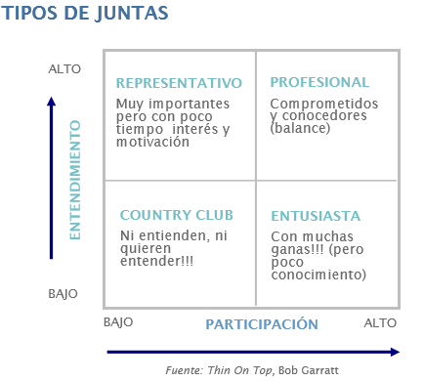

El doctor Bernal concluyó que lo importante es afianzar las buenas prácticas de Gobierno Corporativo y analizar los juicios de valor que se tienen dentro de la Junta Directiva, consideraciones que se obtienen a través de las autoevaluaciones realizadas en la Junta.

Recordó que normalmente las Juntas enfrentan grandes retos respecto a: i) Una problemática de la administración del tiempo, debido a reuniones desgastantes relacionados con temas de la Administración, en los cuales no se permite generar valor por parte del órgano colegiado al no estar utilizando su tiempo en temas estratégicos, ii) Disciplina de las sesiones, nivel de concentración y el uso de celular “modo avión”, tiempos, entradas y salidas de las reuniones, iii) Sincronía con los Comités para que sea efectivo con la Junta Directiva y iv) Resaltó que aunque si bien es cierto la agenda es construida con la Administración la Junta debe empoderarse de dicha herramienta e incluir los temas que ella considera relevantes y en los que se quiere enfocar.

Resaltó que las Juntas tienen tres verbos rectores a saber: informarse, construir y aprobar, que se debe tener en consideración siempre la oportunidad de intervenir según sus facultades..

Recomendó una agenda anual de la Junta y de los Comités, con tiempos definidos, y los temas priorizados. Resaltó la importancia de remitir de manera previa la información necesaria, como un trabajo pre-Junta y resaltó el papel de moderador que desarrolla el Presidente de la Junta, ayudando a debatir y concluir los temas asignados para cada sesión. Como post- Junta, resaltó el seguimiento de actividades y la importancia del papel del Secretario General, por su sensibilidad para mantener en armonía y honestidad la información que tiene la Administración y la que llega a Junta Directiva.

Los miembros de la Junta Directiva consultaron al doctor Bernal para que les indicara los temas específicos para el fortalecimiento en materia de Gobierno Corporativo para la Entidad, lo anterior, teniendo en consideración el ya largo acompañamiento de la firma IAAG con la Entidad, a lo que el doctor Bernal manifestó que se debe continuar el camino del fortalecimiento en temas de evaluación de la Junta Directiva. Considera que las evaluaciones de Junta permiten activar una reflexiones profundas de la dinámica de la Junta y la satisfacción de las necesidades de la organización en el cumplimiento funcional y organizacional de la Junta, empezando a individualizar las evaluaciones, reconociendo la actual madurez colectiva e individual de la Junta Directiva, lo cual genera un reporte individual y confidencial, que permite una retroalimentación basada en la relación de confianza.

Por último, resaltó el tema de comunicación de los avances realizados, desde el punto de vista organizacional, así como de sus miembros, y la necesidad de incluir en la agenda las definiciones que la alta gerencia considere relevantes en temas estructurales que le ayudarían en la obtención de los resultados estratégicos.

Los miembros de la Junta Directiva agradecieron la charla “Juntas Directivas para la generación de valor” resaltando la necesidad de evolucionar en una agenda con dinámica enfocada en temas asuntos estratégicos, pues los comités cumplen cabalmente sus funciones y actualmente ya es necesario solo un monitoreo adecuado y ajustado a la realidad, sin dejar de lado el cumplimiento normativo, el monitoreo del sistema de control interno y los sistemas de riesgo de la entidad.

1. **INFORME MENSUAL DEL PRESIDENTE DE LA BOLSA.**

El doctor Rafael Mejía López, Presidente de la Bolsa, recordó a los miembros de la Junta Directiva que los informes de los Estados Financieros son con corte al 30 de octubre de 2017 y teniendo en consideración que el pasado 01 de octubre cumplió su primer año de gestión, se declaró satisfecho por los buenos resultados y aclaró que ello es la razón del envío del documento de iniciación del Presupuesto 2018 en físico, para el análisis correspondiente.

El Presidente de la Junta Directiva indicó que en la sesión especial de la Estrategia se elaboró un escrito adicional el cual se remitió a cada uno de los miembros, del cual no se ha recibido ningún comentario y a la fecha se encuentra pendiente la segunda sesión de Estrategia en la cual se tratará el tema de estrategia de tecnología alrededor de la Bolsa. Por ello, se propone que el presupuesto se trabaje desde dos enfoques: i) el tema de la operación y el día a día de la Bolsa, y ii) el tema de gastos de inversión que apoyan el desarrollo de la Estrategia. Por lo anterior, la Junta acuerda la sesión especial para el próximo miércoles 13 de diciembre en la tarde.

Posteriormente, el doctor Rafael Mejía, Presidente de la Bolsa, informó las actividades de visibilidad de la Bolsa, una de ellas relacionadas con la alianza que se ha realizado a través de las capacitaciones en Mercado de Compras Públicas con la Universidad de Cartagena. Adicionalmente, el 17 de diciembre se dictará dicha capacitación en la Universidad de San Buenaventura en Cali. Informó que la página Web de la Bolsa ha tenido 208.419 sesiones, 126.823 usuarios, 436.000 visitas, un 60% de nuevas sesiones, en Facebook son 352 nuevos seguidores, 934 permanentes, 313 publicaciones y un alcance medio de 316 personas diariamente, en Instagram 121 seguidores, 1.135 likes, en Twitter 1.742 seguidores, y en noticias en internet de la Bolsa 654 notas en televisión, artículos en presa, lo cual se ha llegado a varias instituciones con una participación directa.

**6.1 ESTADOS FINANCIEROS OCTUBRE 2017.**

Ingresó a la sesión la doctora Diana Patricia Longas Gómez, Vicepresidente Financiera y Administrativa de la Bolsa, quien dio inició a su exposición informando la situación financiera de la Entidad de acuerdo con los informes remitidos con antelación a la Junta Directiva. Resaltó el incremento en el activo en 24% y del pasivo en 73%, explicado éste último principalmente por el impuesto de renta y los ingresos recibidos por anticipado en el proceso de compensación y liquidación. Lo anterior generó un comportamiento positivo del 16% en el patrimonio, debido al resultado del ejercicio de utilidades de $8.193 millones, de pérdidas acumuladas de $4.224 millones y a las ganancias no realizadas ORI. Lo anterior significó una variación positiva del valor intrínseco de la acción al pasar de $1.056,55 a $1.223,64 en el mismo periodo.

Continuó su exposición resumiendo la situación financiera por rubros y destacó, del Estado de Resultados, un incremento en los ingresos operacionales de 19%, en el cual se destacó la participación del Registro de Facturas que detuvo su caída, como resultado de la expedición del Decreto 1555 de 2017, y que para este período presenta una caída solo del 7%. El Mercado de Compras Públicas tuvo un incremento de 171%, teniendo en cuenta que en el mes de octubre se hicieron operaciones con vigencias futuras, y el Gestor del Gas de 18%. Explicó que la reducción del 12% en los gastos operacionales obedeció principalmente a beneficios a empleados, impuestos, honorarios, sistematización, contribuciones y amortizaciones. Así mismo, destacó el resultado neto, el cual presentó una variación positiva respecto al año anterior equivalente al 141%, al pasar de $3.402 millones a $8.193 millones; y respecto a los indicadores económicos informó que el margen Ebitda, respecto al mismo mes del año anterior, muestra un incremento de 155%, al pasar de $4.692 a $11.493 millones de pesos, es decir que para el mes de octubre fue del 41%.

Por último, informó respecto del portafolio de inversiones, que la rentabilidad se ubicó en 7.99% EA, equivalente al IPC+ 3.85% aproximadamente, destacó que la rentabilidad disminuyó en 10 puntos básicos frente al mes anterior, obedeciendo principalmente a la coyuntura del mercado. El portafolio presentó un crecimiento del 4.98% al pasar de $51.529 millones a $54.093 millones en septiembre y octubre, respectivamente.

La administración señaló que con la expedición del Decreto 1555 de 2017, se evidenció un leve cambio de tendencia al alza en el Registro de Facturas y considera que éste hecho se da debido a las compañías más grandes en el registro realizan planifican tributaria la cual culmina hacia finales del mes de septiembre.

La Junta Directiva recomendó a la Administración trabajar de manera paralela la publicación por parte de la entidad en los desarrollos tecnológicos, de bases de datos, y el trabajo con la DIAN, plasmándolo en un Plan de Trabajo detallado y en un cronograma de la implementación de los mecanismos electrónicos que permitirán la trazabilidad de las transacciones que se sujetan a la exención de retención en la fuente, disponibilidad de consulta a la autoridad tributaria, en cumplimiento del artículo 617 del E. Tributario.

Los miembros de la Junta Directiva dieron por presentados el Informe de los Estados Financieros al 30 de octubre de 2017.

* 1. **INICIACIÓN AL PRESUPUESTO Y SU ENTORNO 2018.**

El doctor Mejía indicó que el presupuesto se dividió en cuatro grupos: i) Entorno macroeconómico, ii) Plan Comercial, iii) Proyectos estratégicos y iv) Presupuesto 2018, el documento reflejará las necesidades de cada una de las áreas de la Bolsa, priorizando la inversión tecnológica la cual se encuentra dentro de los proyectos estratégicos.

Ingresó a la sesión el doctor Carlos Augusto del Valle Vicepresidente de Estudios Económicos y Desarrollo de Negocios de la Bolsa, quien dio inicio a su exposición, señalando los aspectos de balance marco que considera la Administración se deben considerar para el periodo 2017 – 2018, los cuales recogen todos los eventos nacionales en el sector privado, de acuerdo a un entorno político y los desafíos macroeconómicos.

Respecto al PIB, indicó como aspectos económicos relevantes que la proyección expuesta indica que la economía tocó fondo en el primer trimestre de 2017 y se espera que la economía se acelere gradualmente a partir de 2018.

Al respecto los miembros de la Junta Directiva solicitaron que para el análisis de la situación macroeconómica del país se tengan en consideración otras fuentes como el Banco de la República, Fedesarrollo, el FMI, entre otros.

Siendo las 9:30 de la mañana ingresó el doctor Horacio Jaramillo Bernal, quedando el quórum deliberatorio y decisorio conformado de la siguiente manera:

|  |  |
| --- | --- |
| **MIEMBROS PRINCIPALES** | **MIEMBROS SUPLENTES** |
| JORGE ERNESTO GARCÍA PRADO | HORACIO JARAMILLO BERNAL |
| JUAN PABLO CABAL CABAL | JUAN PABLO LIEVANO VEGALARA |
| GUSTAVO GAVIRIA ÁNGEL | ARTURO ADOLFO DAJUD DURÁN |
| SERGIO ENRIQUE VILLAMIZAR ORTIZ | MARIO RODRÍGUEZ RICO |
| MARÍA INÉS AGUDELO VALENCIA |  |
| LUÍS ALBERTO ZULETA JARAMILLO | HERNÁN MIGUEL ROMÁN CALDERÓN |
| JORGE HORACIO TABORDA AITKEN | EDWIN CORTÉS MEJÍA |

Resaltó que el sector financiero del año 2016 y 2017 ha venido creciendo y el sector de agricultura de una forma acelerada, dinamismo que se espera se refleje en el 2018. Destacó el crecimiento del sector de obras civiles y los crecimientos negativos en sectores tan importantes como industria.

La Junta Directiva recomendó que en atención al particular interés de la Entidad en el sector agricultura, se tenga un análisis trimestral o semestral para identificar los productos de mayor impacto, teniendo en consideración su ciclo productivo y las importaciones que afecten el precio.

A continuación presentó el IPC resaltando que la inflación se incrementó en el último mes debido al aumento anual del IPC de alimentos, que la inflación se ha mantenido en el último trimestre por debajo del 4%. Al respecto el doctor Mejía resaltó que el índice de precios al consumidor está constituido por el 73% en vivienda, alimentación y transportes.

Indicó que con respecto del comportamiento de la inflación se prevé que el próximo año esta esté dentro del rango meta del emisor. Respecto al índice de precios al productor destacó que en el mes de septiembre las variaciones mensuales se determinaron en los sectores de industria con 0.29%, Minería con el 2.91% y agricultura, ganadería y pesca con el -1.44%.

Continuó su exposición indicando que el Banco República bajo la tasa de intervención de política monetaria en 25pb y la sitúa en 5%, dato que considera conservador resaltando el gran esfuerzo que en materia de reducción del gasto deberá realizar el gobierno, lo cual tendrá probablemente un costo en materia de crecimiento.

Respecto a la Tasa de Cambio Representativa del Mercado, indicó que se debe tener en consideración que la cotización del crudo ha fluctuado recientemente y que se espera un alza en las tasas de interés en EEUU, lo cual podría llevar a que el USDCOP supere los $3000.

Respecto al aumento de la tasa de desempleo destacó que en el mes de septiembre de 2017 la tasa de desempleo fue del 9.2%, el nivel más alto desde 2001.

El doctor del Valle terminó su presentación indicando los datos más relevantes para la entidad de cara al Presupuesto General de la Nación para el año 2018, en los siguientes términos:



Los miembros de la Junta Directiva recomendaron a la Administración desglosar el presupuesto en los ítems que se transan en la entidad en el Mercado de Compras Públicas para identificar enfoques comerciales y partidas presupuestales de productos que se ha dejado de transar o que pueden traerse al mercado.

En cuanto al impacto del entorno económico en los productos de la Bolsa, concluyó que:

* “Por razones estrictamente económicas, se espera que no haya cambios sustanciales en el volumen de Registro de Facturas.
* El ajuste del gasto del gobierno y la coyuntura política por el cambio de gobierno podrían impactar negativamente al MCP.
* Los recortes esperados en inversiones en ciertos sectores podrán generar menos adquisición de tecnología y equipos.
* El cambio político, puede implicar que los nuevos jefes de entidades estatales, que no conocen al MCP y la Bolsa usen mecanismos tradicionales de contratación.
* La competencia por esos nuevos administradores en las entidades estatales pondrá a la Bolsa y a Colombia Compra a intervenir en algunos sectores comunes.
* La recuperación de la economía agropecuaria y la oferta de más alimentos genera un escenario propicio para el desarrollo del mercado de físicos y la expansión de los repos de CDM.”

La Junta Directiva agradeció al doctor Del Valle su presentación y le recomendó realizar los ajustes indicados durante la presentación, para tener información suficiente y concluyente para poder desarrollar sus funciones de revisión y evaluación. Además, reiteraron la necesidad de incluir en el panorama del gasto público: el tipo de gasto, los sectores a los que la Bolsa puede ingresar o en los cuales participa.

Ingresó a la sesión la doctora María Eugenia Araujo Vicepresidente de Mercados Eficientes y Financiación No Bancaria de la Bolsa, quien informó que presentará el Plan Comercial 2018, iniciando con un consolidado de los resultados de 2017 por productos, por lo que consideró necesario potencializar la estrategia comercial. A continuación, presentó los resultados comparados del año 2016 Vs 2017 resaltando que se tuvo un crecimiento del 27% y un margen Ebitda de 9.783 millones.

Resaltó que el Plan Comercial de 2018, lo enfocará en acciones especificas tendientes al Desarrollo de Mercados, teniendo en consideración el Modelo de distribución, un fortalecimiento del servicio y planes de idealización de los clientes impulsando nuestros miembros comisionistas, lo cual fortalece el crecimiento de los productos de financiación no bancaria.

También destacó que posterior a la expedición del Decreto 1555 de hace necesario realizar un relanzamiento del Registro de Facturas y fortalecer el canal a nivel territorial en el mercado de compras públicas debido a que, para alcanzar la Mega 2025, considera indispensable incrementar los ingresos a través de una mayor dinámica en los mercados actuales y del desarrollo de nuevos negocios.

Explicó el potencial de cada mercado en los siguientes términos: en MCP el potencial se encuentra dentro del presupuesto general de la nación el cual es de $12.64 billones de pesos; en OIG se encuentra en Compras Públicas del MCP por un billón de pesos, en Registro de Facturas el PIB Agropecuario potencial de referencia por $57 billones de pesos y en REPOS y FORWARD se tiene el valor almacenado en AGD´s autorizados por Riesgos de la Bolsa por la suma de $1.3 billones de pesos. Aclarando que se tiene como punto de partida la prioridad estratégica en el 2018.

De igual manera indicó que de acuerdo con el desarrollo de mercados se modificaron los horizontes como se indica a continuación, explicando en cada uno su profundización y como se espera que cada horizonte aporte al Ebitda:

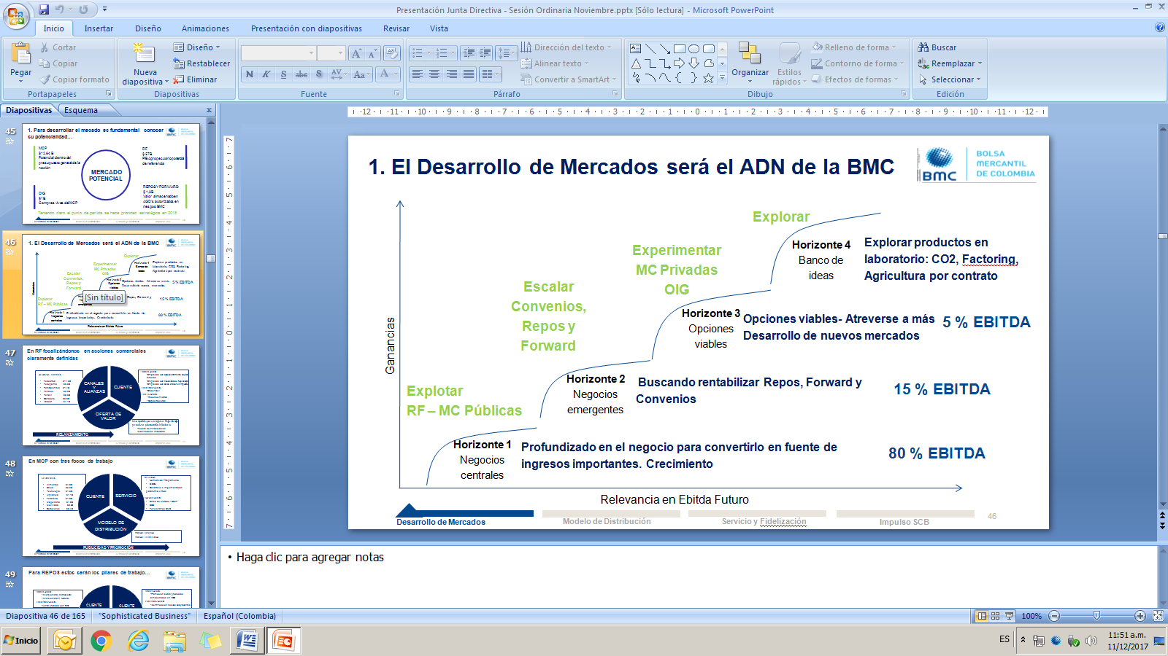

Los miembros de la Junta Directiva recomendaron que al momento de realizar la presentación del presupuesto se deban definir los objetivos y resultados concretos y realizar un presupuesto comparativo y el porcentaje que aporta uno de los mercados.

Posteriormente la doctora Araujo, continuó con la explicación de cada uno de los mercados de la Bolsa, identificando el cliente objetivo, los canales y alianzas y la oferta de valor, resaltando: En el Registro de Facturas, se emprenderá un relanzamiento del producto focalizando en acciones comerciales teniendo alianzas con gremios, vinculación empresas buscando la maximización tributaria y destacando que es una alternativa para mejorar el flujo de caja y realizar una planeación tributaria eficiente.

En cuanto al Mercado de Compras Públicas, señaló que focalizará la actividad comercial en los segmentos de Alimentos, salud, tecnología, ferretería, vigilancia, maquinaria, movilidad y dotaciones, fortaleciendo la divulgación y ventajas del producto mediante capacitación a los entes estatales y las Sociedades Comisionistas, el modelo de distribución partirá del nivel central y aprovechara la ventaja Territorial.

Respecto al instrumento financiero REPO resaltó el enfoque comercial en el Cliente/Inversionista a través de una vinculación institucional o persona natural y se profundizará en la venta cruzada con las ordenes de giro (OIG) y realizando promoción sobre los productos ya almacenados en AGD, lo que facilita la identificación de nuevos subyacentes y venta cruzada con Registro de Facturas.

En cuanto al Forward indicó que se tiene planeado realizar campañas de agricultura por contrato, vinculación de casa de agroinsumos e identificación de nuevos subyacentes para ser aprobados por el FAG; y en el OIG la campaña se realizará al área de riesgos de las entidades del sector Financiero -*OIG mitigante de riesgos en target contratistas del Estado, bancos, compañías de financiamiento comercial, Fiduciarias, compañías de factoring y la publicidad se realizará mediante revistas especializadas, marketing digital.

Respecto al modelo de distribución para el MCP, la doctora Araujo indicó que se plantea trabajar desde un Nivel Territorial (adquisición y mantenimiento), Nivel Central (Profundización, reducción, incremento) mediante un Plan Semillero facilitando el aprendizaje del mercado. De acuerdo con lo anterior, las regiones objetivos cuentan con presencia de las Sociedades Comisionistas Miembros de la Bolsa, un nivel alto de indicador de transparencia, hacen parte del postconflicto y su presupuesto se encuentra entre los 4.5 Billones a 7.7 billones, iniciando en las ciudades capitales de las regiones oriente, eje cafetero y pacifico.

Explicó que lo que se pretende en el año 2018, es motivar a mejorar a través de darnos a conocer al mercado y buscando posicionamiento de marca, luego idealización a través de invitación a foros y eventos, capacitaciones en temas de interés y actitud de servicio ante las SCB y los clientes, terminando con innovación a través de la sinergia con gremios, reconocimiento a clientes y SCB, lanzamiento premio a la comercialización y la estructuración y desarrollo de nuevos productos y servicios. Consideró que estos pilares de trabajo, si se tiene una fortaleza institucional con las SCB, la comercialización a través del Rol de las SCB y las exigencias de condiciones especiales que limitan el acceso generaran confiablidad, seguridad y transparencia.

Los miembros de Junta dieron por presentado el Plan Comercial, señalando que es importante para desarrollar el plan a nivel territorial, un inicio con las ciudades capitales y en la medida de su crecimiento analizar el modelo de regiones. Manifestaron su conformidad con la profundización del Mercado de Compras Públicas y con la identificación de beneficios del registro de Facturas y manifiestan su conformidad con el mapa macroeconómico con el cual se elaborará el presupuesto 2018.

Siendo las 10:30 de la mañana se retiran de la sesión el doctor Arturo Dajud Durán y el doctor Juan Pablo Lievano Vegalara, quedando el quórum deliberatorio y decisorio conformado de la siguiente manera:

|  |  |
| --- | --- |
| **MIEMBROS PRINCIPALES** | **MIEMBROS SUPLENTES** |
| JORGE ERNESTO GARCÍA PRADO | HORACIO JARAMILLO BERNAL |
| JUAN PABLO CABAL CABAL |  |
| GUSTAVO GAVIRIA ÁNGEL |  |
| SERGIO ENRIQUE VILLAMIZAR ORTIZ | MARIO RODRÍGUEZ RICO |
| MARÍA INÉS AGUDELO VALENCIA |  |
| LUÍS ALBERTO ZULETA JARAMILLO | HERNÁN MIGUEL ROMÁN CALDERÓN |
| JORGE HORACIO TABORDA AITKEN | EDWIN CORTÉS MEJÍA |

**Proyectos Estratégicos.**

De cara a los proyectos Estratégicos y teniendo en consideración que deben ser revisados en sesión especial, los miembros acuerdan abordar estos temas en dicha sesión en el mes de Diciembre.

1. **INFORME COMITÉ ESTÁNDARES.**
   1. Aprobación de inscripción de productos en SIBOL.

Tomó la palabra el doctor Hernán Miguel Román Calderón Presidente del Comité de Estándares quien informó que en cumplimiento de lo dispuesto en el artículo 1.4.1.4 del Reglamento de Funcionamiento y Operación de la Bolsa, el Comité de Estándares en las sesiones del 25 de octubre y 14 de noviembre de 2017 estudió y analizó la procedencia, viabilidad y conveniencia de las solicitudes de inscripción de productos en el Sistema de Inscripción de la Bolsa – SIBOL y señaló que el comité recomienda a la Junta Directiva la inscripción en el SIBOL de los siguientes bienes, productos o commodities y servicio:

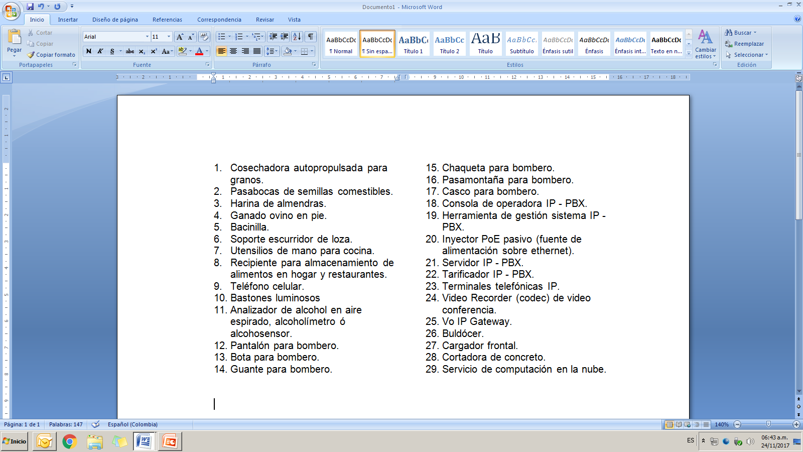

* 1. Aprobación de actualización de productos en SIBOL.

En el mismo sentido, informó a los miembros de la Junta la solicitud de actualización de las siguientes FTP en cumplimiento de lo dispuesto en el artículo 1.4.1.4 del Reglamento de Funcionamiento y Operación de la Bolsa, la cual cuenta con la recomendación de las fichas que a continuación se enlistan:

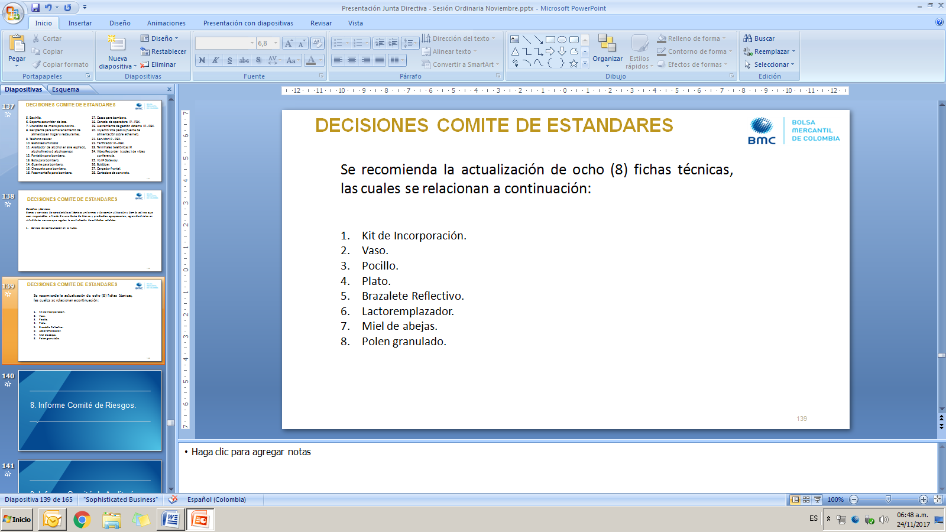

Los miembros de la Junta Directiva con derecho a voto de manera unánime aprobaron la inscripción de las 29 fichas técnicas y la actualización de las ocho fichas técnicas presentadas.

1. **INFORME DE COMITÉ DE RIESGOS.**

El doctor Luis Alberto Zuleta Jaramillo Presidente del Comité de Riesgos, indicó a los miembros de la Junta Directiva que en sesión ordinaria del pasado 10 de noviembre, se trataron los siguientes temas:

* 1. INFORME SARF: Indicó que de acuerdo con las políticas establecidas en el numeral 4.6 del Manual del Sistema de Administración de Riesgos de la Bolsa sobre el control de límites, definidos por Riesgo por Clase de Inversión, Emisor, Contraparte y Grupo Económico por Emisor se cumplen. Que se verificó que la Entidad ha mantenido suficiencia de liquidez para dar cumplimiento a sus obligaciones generadas por la operativa mensual y en desarrollo de su actividad económica.

Respecto al Riesgo de la Tasa de Cambio, se realizó el monitoreo a cada una de las posiciones sobre la sensibilidad de las coberturas a corte de 31 de octubre de 2017, de acuerdo a lo establecido en la NIC 39. Al respecto, se concluyó que estas siguen siendo efectivas, además de visualizar un comportamiento favorable del mercado de divisas con relación a los derivados que tiene la bolsa establecidos hasta 2018.

* 1. INFORME SARO: Al respecto el presidente del comité señaló que el informe del Sistema de Administración del Riesgo Operativo (SARO) con corte al mes de octubre y presentado en el comité de noviembre se indica que la exposición residual del 100% de los riesgos se encuentra dentro de los límites establecidos por la Entidad, la gestión de eventos de riesgos reportados durante el año fue de 56 eventos y ninguno generó afectación económica significativa para la Bolsa. Adicionalmente se informó que tiene en proceso de Diagnóstico dos eventos de Riesgo respecto de los cuales se esperan definiciones en el mes de diciembre.

Indicó que los miembros del Comité, sugirieron a la Dirección de Riesgos, que no se realice solo una contabilización de riesgos, sino que se debe definir el nivel de criticidad y la acción para cada uno de los riesgos, hacer una línea de tiempo, se debe analizar y complementar información para que el Comité pueda revisar, evaluar y realizar las recomendaciones pertinentes. De igual manera, recomendaron a la Dirección de Riesgos, que los eventos de riesgos deben ser presentados de ser posible tener un tablero de control respecto de los riesgos con los indicadores lo cual ayudaría a revisar la importancia de los temas. En cuanto al evento de riesgo 3374 presentado solicitaron que para el próximo Comité se presente el Plan de Acción estructurado para que los miembros del Comité puedan revisar y realizar las recomendaciones que haya lugar.

La Junta reitero la necesidad de separar los riesgos de las causas y presentar los análisis de riesgos teniendo en consideración su nivel de criticidad, razón por la cual solicitaron a la administración y a la Dirección de Riesgos que los lideres de cada proceso mantenga actualizada su matriz de riesgo con el objeto de facilitar la gestión de la Dirección y la administración del sistema.

* 1. Informe SARLAFT: Recordó que se presentó el informe de Gestión del SARLAFT con corte al 31 de octubre de 2017, reseñando que se realizaron 108 estudios de SARLAFT de manera previa a la vinculación con la entidad con excepción del proveedor Decorfilm S.A.S. y se generó un reporte de operación sospechosa (ROS). Respecto a la situación del proveedor Decorfilm, los miembros de Junta recomendaron que en adelante y sin excepción, el análisis de conocimiento del cliente de proveedores debe ser realizado de manera previa a la prestación del servicio y solicitan se adopten las medidas necesarias para subsanar dicha circunstancia.

De igual manera, se llevó a cabo las verificaciones de los miembros de Junta Directiva, Cámara Disciplinaria, Comité Arbitral, Accionistas y Participantes del Mercado de Gas frente a listas de referencia tales como OFAC, ONU y PEPS, correspondientes al tercer trimestre, sin generar observaciones.

Recordó a los miembros que de cara al pronunciamiento de los Entes de Control, la Auditoría Interna evaluó el sistema SARLAFT realizando recomendaciones de mejora como: a) la actualización del Manual para la identificación de alertas sobre operaciones inusuales y procedimiento SARLAFT, relacionada con la denominación y obligaciones del Funcionario responsable, b) recomendaciones respecto a la Matriz de Riesgos, c) documentar la revisión de los mapas de riesgo previo a reporte al Comité y la Junta, d) la actualización del SARLAFT de algunos participantes del Mercado de Gas. Adicionalmente se generó un hallazgo relacionado con el Proveedor que prestó servicios a la Bolsa sin contar con el estudio SARLAFT vigente

En el mismo sentido, el doctor Zuleta reseñó de manera breve el informe de la Revisoría Fiscal en relación con el cumplimiento de la normatividad relacionada con el SARLAFT el cual generó una sola recomendación encaminada a la actualización del manual del Sistema de Administración de Riesgos de acuerdo con la figura del Oficial de Cumplimiento por Responsable, así como incluir las funciones respectivas para un correcto seguimiento por parte de la entidad y los entes de control, informe respecto al cual la Junta se pronuncio recordando que en sesión anterior se autorizó los ajustes de dicho manual realizando el cambio de la figura de oficial de cumplimiento por funcionario responsable y con el ajuste de funciones que dicho cambio implique, una vez dicho ajuste estuviese autorizado por la Superintendencia Financiera de Colombia el cual está pendiente de presentarse a la Junta en versión definitiva previa validación de la Dirección Jurídica, tal y como lo recomendó el Comité de Riesgos en sesión anterior.

8.4 INFORME SARG – Subyacentes y Repos: El comité informó que se analizaron los subyacentes Fibra de algodón en proceso de transformación y Carne de Cerdo en Canal, de los cuales se actualizó su Haircut y el cupo de negociación como se indica a continuación:



Los miembros de la Junta Directiva dieron por presentados los Informes de SARO, SARLFAT y SARF, acogieron las recomendaciones realizadas por el Comité y en cuanto el Informe de SARG los miembros de la Junta Directiva se dieron por informados de los subyacentes actualizados Fibra de Algodón en proceso de transformación y Carne de Cerdo en Canal por el Comité.

1. **INFORME COMITÉ DE AUDITORÍA.**

El doctor Horacio Jaramillo Bernal Presidente del Comité de Auditoría informó a los miembros de la Junta Directiva que durante del trimestre el comité sesionó de manera extraordinaria para tratar los temas correspondientes al requerimiento de la Superintendencia Financiera de Colombia respecto a la Visita In Situ y la sesión ordinaria del mes de noviembre, respecto del cual se entregó Informe de Evaluación del Sistema de Control a la Junta Directiva noviembre 8 de 2017.

* 1. Informe de Evaluación del Sistema de Control Interno agosto – octubre 2017, del Comité de Auditoría y la Auditoría Interna a la Junta Directiva.

Informó que corresponde al Comité de Auditoría presentar a la Junta Directiva el informe trimestral de las actividades del Comité así como de la Auditoría Interna, a fin que la Junta se pueda definir y aprobar las estrategias y políticas generales relacionadas con el SCI. Indicó que en se realizaron cuatro trabajos de auditoría los cuales ya tienen sus planes de acción; por lo que el Comité en relación con los planes de acción que se registran como incumplidos y recomendaron a la Administración que se tomen medidas necesarias para que se cierren en corto plazo y que según la relevancia del hallazgo y el impacto del plan de acción, se tomen medidas respecto del proceso cuando se registren este tipo de incumplimientos, recomendación que la Junta ratificó.

Respecto al control de reportes de información se presentaron dentro del término a la Contraloría, en cuanto a las instrucciones recibidas por la SFC solo se encuentra en curso la que corresponde a la visita In Situ de la SFC, y la información a remitir a la Contraloría se realizó de manera oportuna.

En cuanto al avance del Plan de Acción de Auditoría interna por instrucciones de la SFC, el 26 de octubre se hizo entrega a la Unidad Contable de la Vicepresidencia Administrativa y Financiera de la Bolsa el traslado de la actividad de monitoreo del capital mínimo de las SCB y respecto a la contratación del asesor para la Auditoría Interna el Comité recomendó a la Junta Directiva se apruebe la adición presupuestal para los centros de costos a cargo de la Dirección de Auditoría Interna en cuantía de hasta $70.000.000 con el objeto de atender adecuadamente el Requerimiento No.20170077616-031-000 a la Superintendencia Financiera, recomendación que fue acogida por la Junta Directiva y en consecuencia se aprobó por el voto unánime de los miembros con derecho a voto a cargo de la Dirección de Auditoría Interna y en la misma línea, aprobó la misma cuantía para la Dirección de Riesgos con el objeto de contratar los asesores externos y acoger las recomendaciones e instrucciones impartidas por el Supervisor.

* 1. Modificación Manual Políticas NIIF. Ingresó a la sesión la doctora Diana Patricia Longas Gómez, Vicepresidente Administrativa y Financiera, quien explicó de manera sucinta a los miembros de la Junta Directiva, las modificaciones respecto al Manual las cuales se hacen por acoger las recomendaciones de la Auditoría Interna, la Revisoría Fiscal y la modificación de las NIIF 9 y NIIF 15, resaltando que el acogimiento de las mismas no tienen impacto económico sino operativo.

Los miembros de la Junta Directiva Aprobaron la Modificación en control de cambios que se adjunta a la presente al Manual de Políticas contables, la cual presenta cambios en los siguientes numerales: i) Generalidades del Manual de Políticas NCIF; ii) Política Moneda de Presentación, Moneda Funcional y Transacciones de Moneda Extranjera; iii) Política Instrumentos Financieros; iv) Política Activos Materiales; v) Política Activos Intangibles; vi) Política de Provisiones; vii) Política Ingresos; viii) Política Segmentos de Operación; ix) Política de transacciones con partes relacionadas.

* 1. Modificación Manual de Auditoría: en aras de acatar las instrucciones de la Superintendencia Financiera de Colombia, el Comité informó que revisó y emitió concepto favorable respecto de las modificaciones al Manual de Auditoría, para aprobación de la Junta Directiva respecto a: i) Eliminación de la actividad de monitoreo de capital mínimo y ii) ajuste relativo al informe de auditoría sobre el seguimiento a las acciones de las áreas; razón por la cual la los miembros de la Junta Directiva con derecho a voto aprobaron las modificaciones presentadas al Manual de Auditoría Interna en los términos del Manual en control de cambios como se señala a continuación:

1. Eliminación de la actividad de monitoreo de capital mínimo:

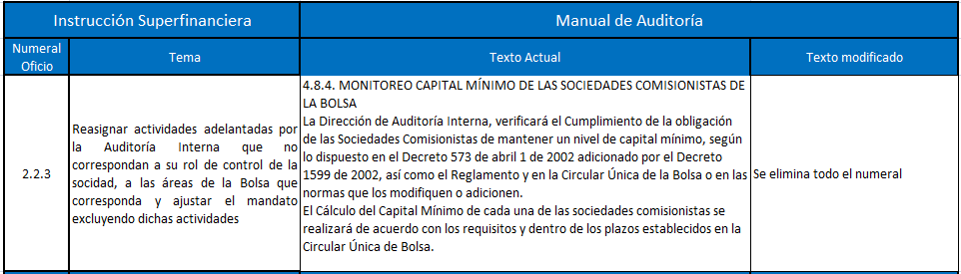

1. Ajuste relativo al informe de auditoría sobre el seguimiento a las acciones de las áreas

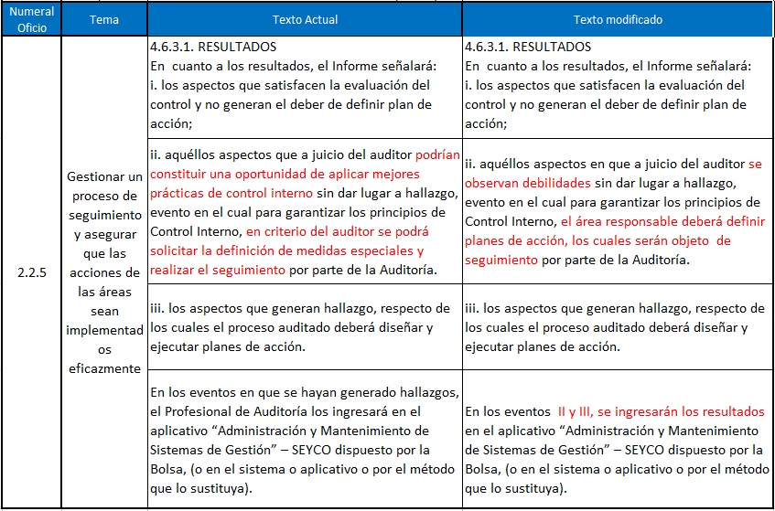

* 1. Informe Revisoría Fiscal: El Comité de Auditoría informó que se recibió, el informe que se encontró a disposición de la Junta Directiva para la presente sesión y se pronunció en relación con el informe presentado por la firma KPMG, Revisora Fiscal de la Bolsa, en el que se expuso en detalle los resultados de los informes emitidos al 30 de junio, así como el avance de los trabajos en proceso, respecto de los cuales se informó que ya se presentaron informes que aun están en proceso de discusión con la administración para efectos de definir planes de acción. El Comité recomendó a la revisoría fiscal la importancia de que el informe de pre-cierre sea presentado antes de que finalice el año de manera que permita a la administración adoptar las medidas pertinentes recomendación que fue acogida por la Junta Directiva. En el mismo sentido, la Junta resaltó la importancia del cumplimiento estricto de la NIC 34 y solicita el plan de acción propuesto cumpla la fecha de implementación y frente al informe de SARLAFT, la junta reitera el pronunciamiento dado en el punto 8.3 de la presente.

1. **INFORME COMITÉ DE REGULACIÓN.**

El doctor Edwin Cortés Mejía en su calidad de Presidente del Comité de Regulación informó que el pasado 10 de noviembre se llevó a cabo la sesión ordinaria del Comité en el que se abordó el enfoque de respuesta al segundo requerimiento remitido por la Superintendencia Financiera de Colombia respecto al Mercado de Carbono, en la que se evidenció falta de claridad relacionadas con el alcance de las obligaciones de la entidad de cara al mercado por la verificación de los parámetros del Decreto 926 de 2017. Dicha claridad se espera obtener en reunión solicitada al supervisor con el objeto de atender el requerimiento en termino, previo socializarla con el comité el proyecto de respuesta.

De otra parte, informó que actualmente ya se está tramitando la contratación del experto en materia de Contratación Estatal, quien es el doctor Gustavo Valbuena por ser un profesional bien reputado y económicamente competitivo. Al respecto reseña que se presentaron a cuatro candidatos, con quienes se realizaron varias reuniones con el fin de presentarles detalladamente el objetivo de la Junta y escuchar la propuesta a presentar y sus consideraciones.

Los miembros de la Junta Directiva dieron por presentado el informe del Comité de Regulación y expresan su conformidad con los asuntos presentados por el Comité.

1. **INFORME COMITÉ DE COMUNICACIÓN Y NEGOCIOS.**

Tomó la palabra el doctor Sergio Enrique Villamizar Ortiz Presidente del Comité de Comunicación y Negocios, quien informó a los miembros de la Junta Directiva que en dicha sesión fueron presentados los resultados comerciales a octubre 2017, el enfoque comercial de noviembre de 2017, temas ya abordados en la presente sesión.

Se discutieron temas como la necesidad de realizar un análisis jurídico del contrato de comisión Vs el contrato de corretaje en el mercado de compras públicas, discusión que acoge el Comité de Regulación y una vez este decantada la misma presentarla a la Junta para definir posibles ajustes al reglamento, la necesidad de generar mercado secundario en los productos financieros y la definición de los temas tributarios en las fichas técnicas de negociación relacionadas con las estampillas, el límite de mandantes que puede representar una firma comisionista y la forma como se administrara en conflicto de interés cuando hay empate en las puntas con un mecanismo trasparente que defina la Entidad, por ello se resaltó la necesidad de continuar el fortalecimiento de la Asociación de Comisionistas para que sean conducto oficial de las inquietudes de las firmas.

Adicionalmente, informó que fueron dos temas presentados por las firmas SCB relacionadas con la participación de las SCB en las capacitaciones que se están realizando a las Entidades Estatales y la solicitud de revisión de las condiciones de participación de los miembros de la Entidad y la posibilidad que sean excluidos mediante la ficha de negociación, al respecto el Comité señaló que no es de su competencia ni es instancia de decisión, en el trámite de operaciones particulares y por tanto las SCB deben acogerse al reglamento y al trámite de que de la Administración y la Vicepresidencia de Operaciones en apoyo con la Dirección Jurídica en lo que corresponda. Teniendo en cuenta lo anterior, la comunicación que en igual sentido radico la sociedad Reyca con copia a la Junta Directiva, la Junta consideró que debe ser atendida por la Administración en desarrollo de sus facultades legales.

Siendo las 11:56 de la mañana se retiraron el doctor Luis Alberto Zuleta Jaramillo y el doctor Juan Pablo Cabal Cabal, quedando el quórum deliberatorio y decisorio conformado de la siguiente manera:

|  |  |
| --- | --- |
| **MIEMBROS PRINCIPALES** | **MIEMBROS SUPLENTES** |
| JORGE ERNESTO GARCÍA PRADO | HORACIO JARAMILLO BERNAL |
|  |  |
| GUSTAVO GAVIRIA ÁNGEL |  |
| SERGIO ENRIQUE VILLAMIZAR ORTIZ | MARIO RODRÍGUEZ RICO |
| MARÍA INÉS AGUDELO VALENCIA |  |
|  | HERNÁN MIGUEL ROMÁN CALDERÓN |
| JORGE HORACIO TABORDA AITKEN | EDWIN CORTÉS MEJÍA |

1. **PROPOSICIONES Y VARIOS.**

El doctor Sergio Villamizar, Presidente de la Junta Directiva de la Bolsa, teniendo en consideración la importancia de empezar a implementar la Estrategia de la Bolsa de acuerdo con las directrices de la sesión del pasado 15 de agosto del año en curso se transcribe a la presente para su formalización y para que sea tenido como documento base para la sesión especial del mes de Diciembre, un texto elaborado por el Doctor Villamizar con las conclusiones de dicha sesión.

“La era actual está marcada por la velocidad, la información y la innovación que nos han llevado a medir nuestra capacidad para adaptarnos al cambio. El Mercado de capitales es uno de los sectores donde esto está ocurriendo de manera marcada y la BMC se encuentra en un punto en el cual se deben afrontar esta realidad a través de una estrategia tecnológica que sea el pilar de la planeación estratégica de la BMC.

Para enfrentar los retos futuros, la tecnología tiene que estar en el centro de la estrategia de la organización y de esta manera alinear los intereses comerciales con las herramientas que permitan volverlas realidad de manera escalable, confiable y oportuna. En la BMC existe un ecosistema amplio de jugadores donde los objetivos estratégicos deben contar con las herramientas idóneas que permitan que todos puedan alcanzarlos. La Bolsa, sus comisionistas y sus clientes deben contar con una tecnología armonizada entre todos ellos, con el fin de soportar y potenciar los negocios actuales, así como para incorporar nuevos de una manera ágil y con la mínima fricción posible.

Una visión general de una arquitectura tecnológica empresarial deseable sería una en la cual los procesos de Back, Middle y Front office se integren de manera sencilla y el flujo de los negocios puedan pasar por cada uno de ellos con la menor fricción posible. Los sistemas de backoffice de las firmas comisionistas deben ser modernos, ajustables y escalables, pero también deben contar con herramientas que les permita llegar a clientes de manera masiva y a su vez estén integrados con los sistemas transaccionales de la Bolsa. Desde el proceso de vinculación de clientes hasta el registro de una operación y su liquidación debe transcurrir dentro de este ecosistema. Lo mismo aplica para la BMC, que debe no solo servir como escenario de negociación sino como el agregador de la información de todos sus productos.

El futuro de la Bolsa depende de su capacidad para planear y ejecutar su estrategia basado en una plataforma tecnológica que no solo soporte lo que se tiene, sino que abra los horizontes para nuevos productos que solo se vuelven factibles gracias a ella. Sistemas de registro como Blockchain permiten abrir horizontes no explorados, los dispositivos móviles como primera pantalla dan la capacidad de omnipresencia, las capacidades de supercomputación permiten hoy utilizar la información de manera nunca antes soñada. Todo lo anterior y muchas cosas más se pueden lograr si se logra que la tecnología nos rete a buscar productos que se apalanquen en ella y no en verla como nos ayude a hacer lo mismo que hacemos hoy un poco mejor.

La Junta Directiva de la BMC tiene clara esta necesidad de innovación y esta consiente en desarrollar una planeación estratégica con base en tecnología para afrontar el presente y futuro de la organización. La Junta y la Administración tienen que garantizar que toda la organización haga parte de esta transformación y proveerle todas las herramientas para el desarrollo e implementación de una verdadera estrategia tecnológica.

Finalmente la Junta Directiva y la Presidencia de la Bolsa deben diseñar las herramientas y procesos para lograr el diseño, desarrollo e implementación de una nueva era en la BMC que tenga la tecnología como el factor más importante en la planeación estratégica de la Compañía.”

No existiendo más proposiciones por someter a la Junta Directiva y agotado el orden del día, siendo las 10:36 de la mañana, el doctor Sergio Villamizar Presidente de la Junta Directiva, dio por terminada la sesión.

**SERGIO ENRIQUE VILLAMIZAR VERÓNICA LARROTTA MEDINA**

Presidente de la Junta Directiva Secretaria Genera